

**2023**

**Buğra Arda Aksoy**

**Denetleyici: Ömer Demir**

**Not:xxx**

**202351442008**

* **HTML**

*İlk olarak temelimiz olan bir html dosyası açıyoruz. Buna istediğimiz adı verebiliyoruz, standart olarak* ***index.html*** *olarak bir isim verebiliriz.*

***“!”*** *ve* ***“Tab”*** *kısayolunu kullanarak temel html kodlarımızı yazıyoruz.*

<!DOCTYPE html>

<html lang="en"> 🡪 Türkçe karakter kullanacaksak ise burayı “tr” olarak değiştiriyoruz. Ben İngilizce karakter kullanacağım için İngilizce olarak ayarlı.

<head>

    <meta charset="UTF-8">

    <meta http-equiv="x-UA-Compatible" content="IE=edge">

    <meta name="viewport" content="width=device-width, initial-scale=1.0">

    <title>Pörtföliö</title> 🡪 Sitemizin başlığını burada tanımlıyoruz.

    <link rel="stylesheet" href="styles.css"> 🡪 CSS Dosyamızı main kodlarımızın içine import ediyoruz.

</head>

*Html ve body taglarımızın arasına bir class oluşturuyoruz.*

 <div class="hero">

<nav> 🡪 etiketi gezinti linelarımızın bulunduğu kısımları kapsar.

  <img src="/images/logo.png" class="logo"> 🡪 burada ise logomuzu tanımlıyoruz.

  <ul>

  <li><a href="index.html">Home</a></li> 🡪 Yukarı da gözüken navbarimiz için yönlendirme için kullanıldı.

  <li><a href="contact.html">Contact</a></li> 🡪 Yukarı da gözüken navbarimiz için yönlendirme için kullanıldı.

    </ul>

        </nav>

**CSS**

İlk olarak bütün tanımlayacağımız classlar için ortak bir kod tanımlıyoruz.

*🡪 Bütün CSS dosyalarımız için aşşağıda verdiğimiz değerleri uygulayacaktır.

{

    padding: 0; 🡪 Burada bütün classlarımız için ortak bir alan yaratıyoruz

    margin: 0; 🡪 Öğelerin etrafında boşluk oluşturmak için kullanılır.

    box-sizing: border-box; 🡪 Toplam genişlii ve yüksekliği ayarlıyoruz.

    font-family: sans-serif; 🡪 Yazı tipimizi ayarlıyoruz

    text-transform: capitalize; 🡪 Burada ise yazılarımızın küçüklüğünü ve büyüklüğünü belli ediyoruz

}

* ***NAVBAR CSS***

nav{

    display: flex;

    width: 84%;

    margin: auto;

    padding: 20px 0;

  align-items: center;

    justify-content: space-between;

}

*Burada navbarımızın gezinti sekmelerini ayarlıyoruz.*

nav ul li{

    display: inline-block;

    list-style: none;

    margin: 10px 30px;

}

*Nav tagımızın içinde ki li taglarımıza yön veriyoruz.*

nav ul li a{

    text-decoration: none; 🡪 Girilen metne herhangi bir dekorasyon veriyoruz.

    color: #ffffff; 🡪 Rengi ayarlıyoruz.

    font-weight: bolder; 🡪 Yazı kalınlığını ayarlıyoruz.

    font-size: 20px; 🡪 Yazı büyüklüğünü ayarlıyoruz.

    font-family: system-ui, -apple-system, BlinkMacSystemFont, 'Segoe UI', Roboto, Oxygen, Ubuntu, Cantarell, 'Open Sans', 'Helvetica Neue', sans-serif; 🡪 Yazı tipimizi ayarlıyoruz.

}

*Burada ise yukarı yazılarımızın dekorasyon,renk ve kalınlığını ayarlıyoruz.*

nav ul li a:hover{

    color: red; 🡪 Burada gezinti sekmemizin üstüne geldiğimiz de oluşacak rengi ayarlıyoruz.

    opacity: 0.8; 🡪 Burada yazının üstüne geldiğimizde değişen saydamlık seviyesini ayarlıyoruz.

}

*Bura da animasyon ve renk işlemlerini tamamlıyoruz.*

* **Background ve Logo**

İlk olarak logomuzu ayarlıyoruz.

.hero img{

    width: 350px;

    height: 25vh;

}

Yukarı da sadece logomuzun boyutunu ayarlıyoruz.

* **Ana sayfa:**

Son kısımda ana ekran böyle gözüküyor.

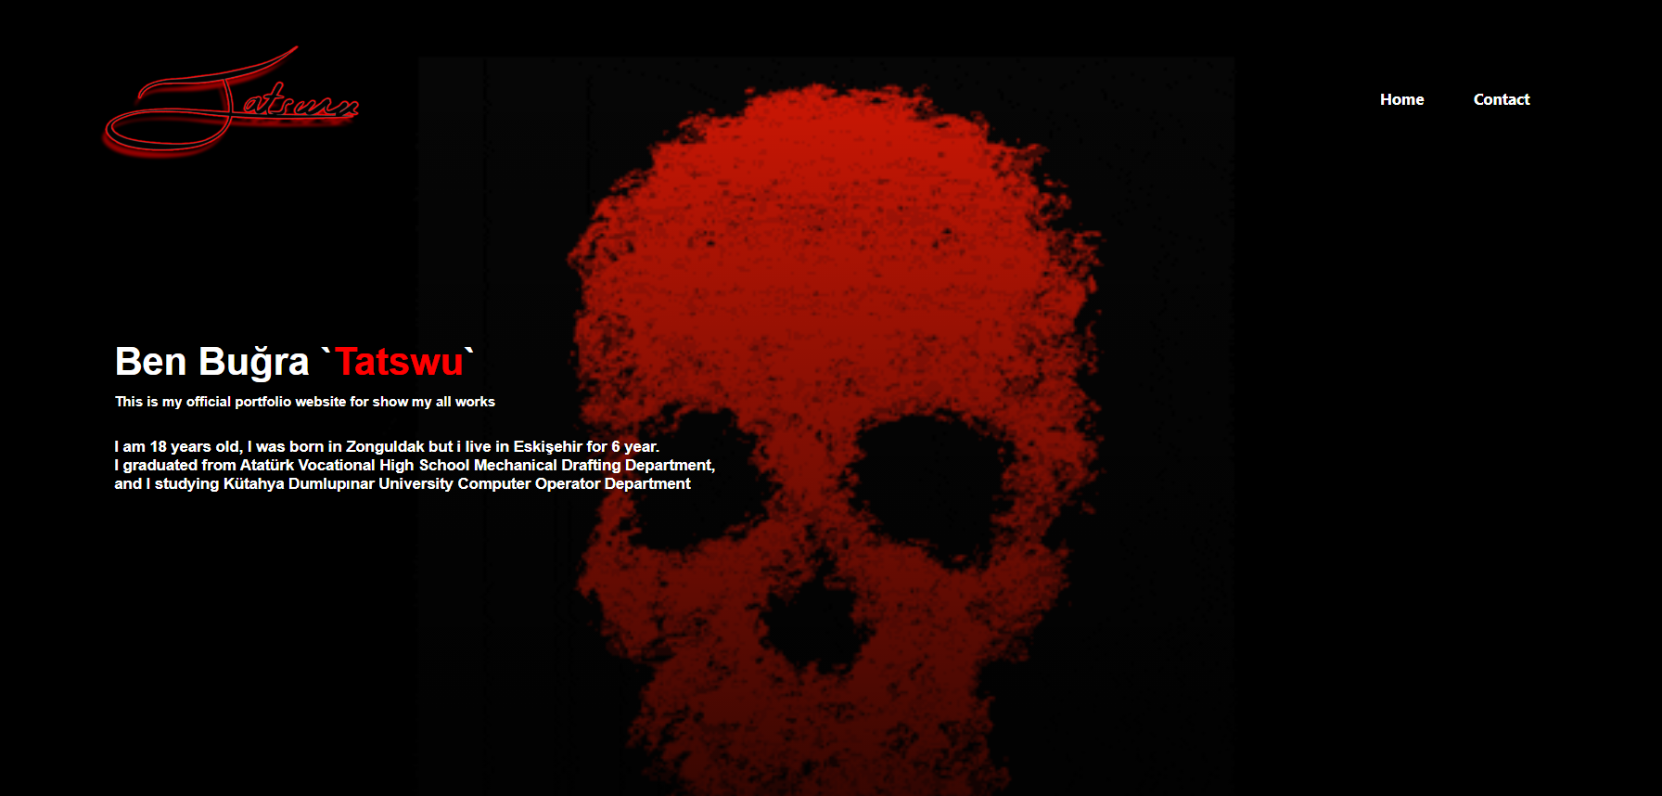

Bu ise bir diğer sayfa olan “Contact” bölümü:

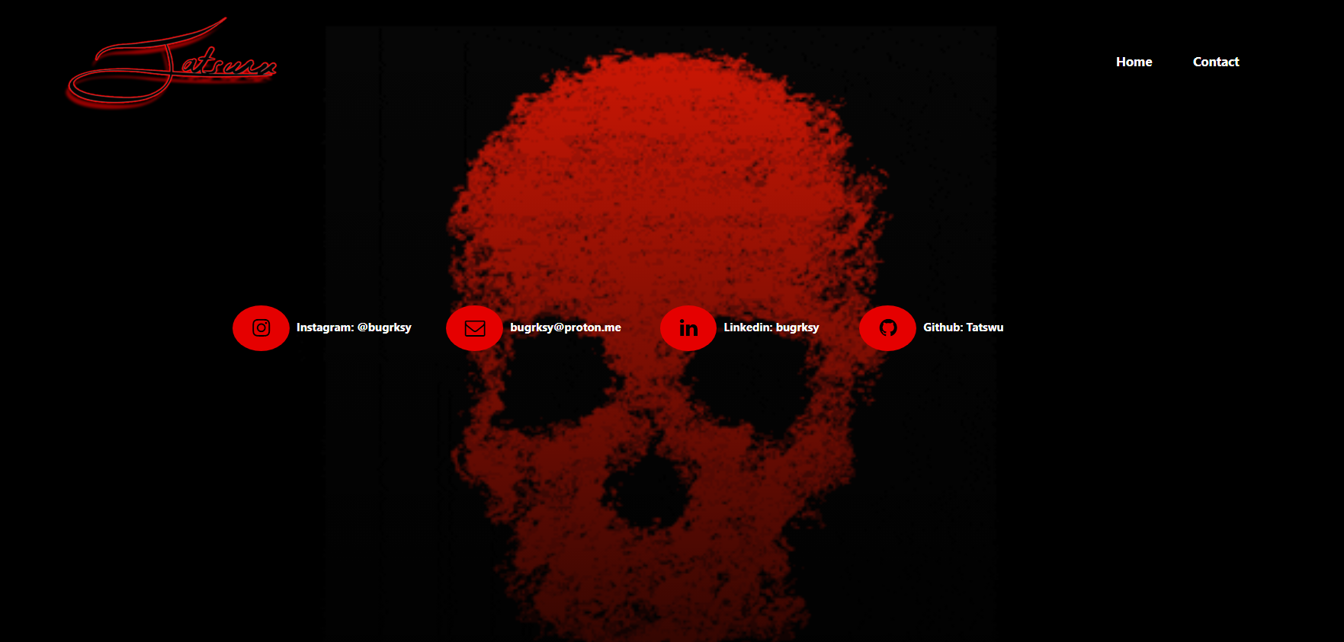

Kaynak :

<https://www.youtube.com/watch?v=7UIBIaEZVWw>

<https://fontawesome.com/v4/icons/>